เอกสารข้อมูลสื่อการเรียนรู้
Lexicora: The Wordkeeper’s Journey
เล็กซิโครา: เส้นทางผู้พิทักษ์ถ้อยคำ
เกมผจญภัยเพื่อการเรียนรู้ด้วยตนเอง เรื่อง กาลในภาษาอังกฤษ (English Tenses)
พัฒนาโดย ครูตรึงตระกานต์ ทองมา · โรงเรียนบ้านหัวถนน · ปีการศึกษา 2569

1. ชื่ออย่างเป็นทางการ
รายการ | ชื่อ
ชื่อภาษาอังกฤษ | Lexicora: The Wordkeeper’s Journey
ชื่อภาษาไทย | เล็กซิโครา: เส้นทางผู้พิทักษ์ถ้อยคำ
ชื่อเต็มเชิงวิชาการ | เกมผจญภัยเพื่อการเรียนรู้ด้วยตนเอง เรื่อง กาลในภาษาอังกฤษ (English Tenses) สำหรับนักเรียนระดับประถมศึกษาตอนปลายถึงมัธยมศึกษาตอนต้น
ชื่อย่อที่ใช้ในชั้นเรียน | เกมเล็กซิโครา
ผู้พัฒนา | ครูตรึงตระกานต์ ทองมา โรงเรียนบ้านหัวถนน ปีการศึกษา 2569

นิยามปฏิบัติการ
เกมเล็กซิโครา หมายถึง สื่อการเรียนรู้ประเภทเกมสวมบทบาท (Role-Playing Game) ที่ผู้วิจัยพัฒนาขึ้นเพื่อให้นักเรียนเรียนรู้เรื่องกาลในภาษาอังกฤษได้ด้วยตนเอง ทำงานบนเว็บเบราว์เซอร์โดยไม่ต้องติดตั้งโปรแกรมและไม่ต้องเชื่อมต่ออินเทอร์เน็ต ประกอบด้วยดินแดน 10 ดินแดนตามหน่วยไวยากรณ์ 10 เรื่อง ผู้เรียนสวมบทบาทเป็นผู้พิทักษ์ถ้อยคำ เดินสำรวจแผนที่เพื่อค้นพบบทเรียน ฝึกปฏิบัติกับแบบฝึกหัดในเสาศิลา และนำความรู้ไปใช้เอาชนะมอนสเตอร์และผู้พิทักษ์ประจำดินแดน

2. ข้อมูลอย่างเป็นทางการ

2.1 ประเภทและกลุ่มเป้าหมาย
- ประเภทสื่อ: เกมเพื่อการศึกษาแบบสวมบทบาท เล่นบนเว็บเบราว์เซอร์ ไฟล์เดียวจบ ใช้ได้ทั้งคอมพิวเตอร์ แท็บเล็ต และโทรศัพท์มือถือ เล่นแบบออฟไลน์ได้
- กลุ่มเป้าหมาย: นักเรียนชั้นประถมศึกษาปีที่ 4 ถึงมัธยมศึกษาปีที่ 3
- เข้าด่านใดก่อนก็ได้ ครูที่สอนหลายระดับชั้นจึงใช้สื่อชุดเดียวกันได้ นักเรียนที่ยังไม่ได้เรียนเรื่องใดก็เลือกเรื่องที่เรียนแล้วได้ทันที

2.2 ขอบเขตเนื้อหา
ดินแดนที่ | ชื่อดินแดน | เรื่อง | จำนวนกฎ
1 | Verdant Woods (ป่าเขียวขจี) | Present Simple | 5
2 | Grass Hills (เนินเขาหญ้า) | Verb to be | 4
3 | Sand Desert (ทะเลทรายแห่งทราย) | Present Continuous | 4
4 | Caves & Crags (ถ้ำและหิน) | Past Simple | 4
5 | Snow Peaks (ภูเขาหิมะ) | Past Continuous | 5
6 | Volcano Valley (หุบเขาภูเขาไฟ) | Future Simple | 5
7 | Ancient Ruins (ซากปรักหักพังโบราณ) | Present Perfect | 4
8 | Enchanted Grove (ป่าเวทมนตร์) | Modal Verbs | 4
9 | Shadow Ravine (หุบเหวเงามืด) | Past Perfect | 4
10 | Dark Castle (ปราสาทมืด) | Final Trial | 4

2.3 องค์ประกอบของสื่อ
องค์ประกอบ | จำนวน
ดินแดน / หน่วยการเรียนรู้ | 10 ดินแดน
กฎไวยากรณ์ที่สอน | 43 กฎ
บทสอนประจำกฎ (เสาศิลาเบาะแส) | 43 บท
ตัวอย่างสอนทีละขั้น (ศิลาจารึก) | 30 ตัวอย่าง
แบบฝึกหัดในเสาศิลา | 86 ข้อ
ข้อคำถามในคลังการต่อสู้ | 120 ข้อ
แบบทดสอบก่อนเรียน / หลังเรียน | 100 ข้อ (คนละชุดกับแบบฝึกหัด)
คำศัพท์ (คริสตัลคำศัพท์) | 80 คำ
รูปแบบคำถาม | 4 แบบ: เติมคำ · ถูก/ผิด · หาคำที่ผิด · เรียงคำ
แบบสอบถามความพึงพอใจ | 10 ข้อ (มาตรประมาณค่า 5 ระดับ)

2.4 หลักการออกแบบการเรียนรู้
- สอนก่อนวัดเสมอ ศิลาจารึกอธิบายกฎทีละขั้นพร้อมตัวอย่าง เสาเบาะแสสอนกฎย่อยก่อนแล้วจึงให้ฝึก และต้องฝึกจนผ่านจึงนับว่าเก็บเสานั้นได้
- อธิบายตัวเลือกที่นักเรียนเลือกจริง เมื่อตอบผิด เกมบอกว่าสิ่งที่นักเรียนเลือกคืออะไร ใช้เมื่อใด ก่อนเฉลยว่าข้อนี้ต้องใช้อะไรเพราะเหตุใด ตัวเลือกผิดทุกตัวในเกมมีคำอธิบายภาษาไทยกำกับ
- ฝึกได้ไม่จำกัดโดยไม่กระทบคะแนน นักปราชญ์ในหมู่บ้านให้ฝึกซ้ำได้เรื่อย ๆ ลดความกลัวการตอบผิด
- คำถามหลากรูปแบบ มอนสเตอร์แต่ละชนิดถามคนละแบบ ส่วนผู้พิทักษ์หมุนครบทั้ง 4 แบบ
- แยกการฝึกออกจากการวัดผล คะแนนระหว่างเรียน (E1) นับจากการต่อสู้เท่านั้น การฝึกกับนักปราชญ์และโบนัสคอมโบไม่มีผลต่อค่าทางสถิติ

2.5 ประสบการณ์การเล่น
- ฉากต่อสู้เต็มจอ สร้างจากพื้น ต้นไม้ หิน และสภาพอากาศจริงของแต่ละดินแดน มีจังหวะการโจมตี ตัวเลขความเสียหาย และฉากเปิดของผู้พิทักษ์
- ระบบคอมโบ ตอบถูกติดกันตั้งแต่ข้อที่ 3 โจมตีแรงขึ้นและได้ค่าประสบการณ์เพิ่ม
- เพลงประกอบต่างกันทุกดินแดน พร้อมเพลงต่อสู้และเพลงผู้พิทักษ์ ปรับได้ 3 ระดับ: เปิดทั้งหมด · ปิดเพลง · ปิดเสียง
- เมื่อผ่านครบ 10 ดินแดน มีฉากจบและใบประกาศเกียรติคุณที่บันทึกเป็นรูปภาพได้ มีช่องให้ครูลงนาม
- กระดานผู้กล้าแบบเรียลไทม์ แยกรางวัลรายดินแดน
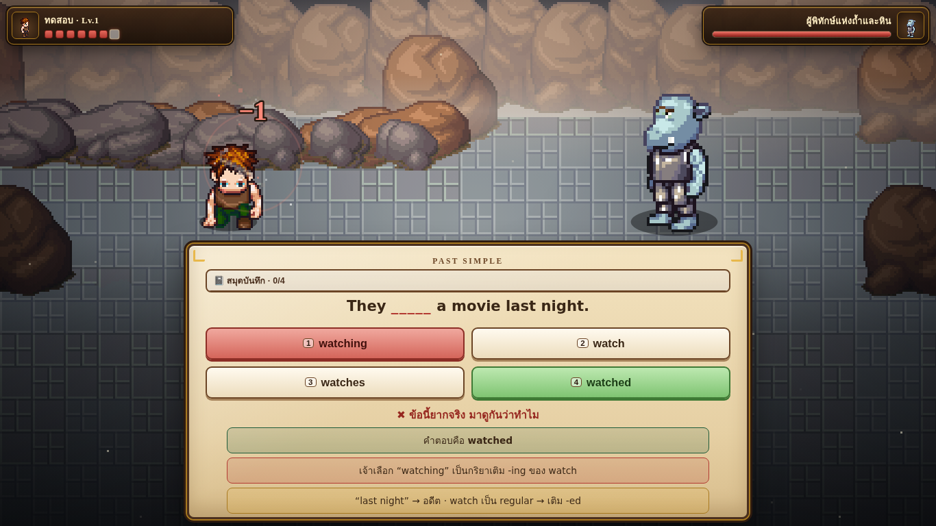
ภาพที่ 1 ฉากต่อสู้กับผู้พิทักษ์ดินแดนที่ 4 (Past Simple) พร้อมคำอธิบายตัวเลือกที่นักเรียนเลือก
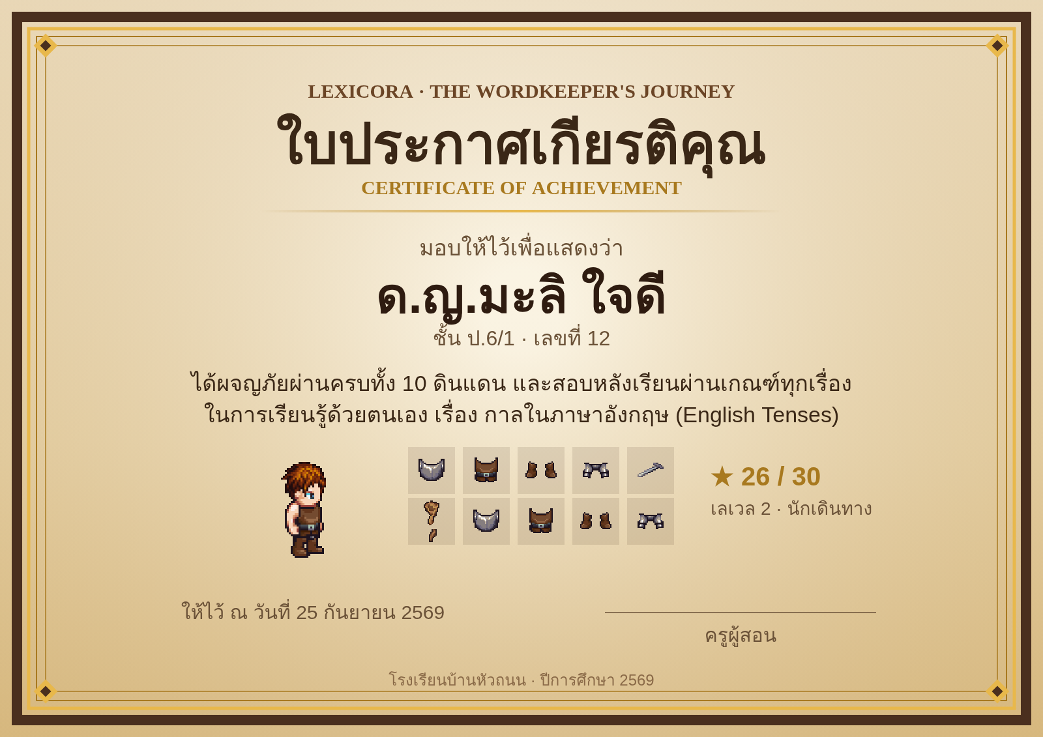
ภาพที่ 2 ใบประกาศเกียรติคุณเมื่อผ่านครบทั้ง 10 ดินแดน

2.6 การเก็บข้อมูลเพื่อการวิจัย
ระบบบันทึกคะแนนก่อนเรียนและหลังเรียนรายคน คำตอบรายข้อ เวลาที่ใช้ และแบบสอบถามความพึงพอใจ ส่งเข้า Google Sheet แบบเรียลไทม์ และมีหน้ารายงานสำหรับครู (เปิด index.html?teacher=1) ที่คำนวณค่าเฉลี่ย ส่วนเบี่ยงเบนมาตรฐาน ค่า E1/E2 ดัชนีประสิทธิผล และค่าความยากรายข้อ ส่งออกเป็นไฟล์ CSV ได้

3. ถ้อยคำบรรยายผลการใช้งาน
ก่อนใช้ข้อความส่วนนี้
ข้อมูลใน Google Sheet ขณะจัดทำเอกสารนี้เป็นข้อมูลทดสอบระบบของครูเท่านั้น (3 โปรไฟล์ทดลอง ยังไม่มีแบบทดสอบหลังเรียน) จึงยังคำนวณค่า E1/E2 และดัชนีประสิทธิผลไม่ได้
ข้อความด้านล่างเป็นสำนวนสำเร็จรูป ช่อง ________ ให้เติมตัวเลขจริงจากหน้ารายงานครูหลังนักเรียนทำครบทั้งก่อนเรียน เล่นเกม หลังเรียน และแบบสอบถาม

3.1 ผลด้านผลสัมฤทธิ์ทางการเรียน
ผลการทดลองใช้เกมเล็กซิโครากับนักเรียนชั้น ________ โรงเรียนบ้านหัวถนน จำนวน ________ คน ในภาคเรียนที่ ________ ปีการศึกษา 2569 พบว่า นักเรียนมีคะแนนเฉลี่ยก่อนเรียนเท่ากับ ________ คะแนน (S.D. = ________) คิดเป็นร้อยละ ________ และมีคะแนนเฉลี่ยหลังเรียนเท่ากับ ________ คะแนน (S.D. = ________) คิดเป็นร้อยละ ________ แสดงว่านักเรียนมีผลสัมฤทธิ์ทางการเรียนหลังเรียนสูงกว่าก่อนเรียน อย่างมีนัยสำคัญทางสถิติที่ระดับ .05
เมื่อพิจารณาประสิทธิภาพของสื่อตามเกณฑ์ 80/80 พบว่าเกมเล็กซิโครามีประสิทธิภาพเท่ากับ ________/________ ซึ่ง (สูงกว่า / เป็นไปตาม / ต่ำกว่า) เกณฑ์ที่กำหนดไว้ และมีค่าดัชนีประสิทธิผลเท่ากับ ________ แสดงว่านักเรียนมีความก้าวหน้าทางการเรียนเพิ่มขึ้นร้อยละ ________

3.2 ผลด้านพฤติกรรมการเรียนรู้ที่สังเกตได้
(เขียนตามที่ครูสังเกตเห็นจริง ตัวอย่างสำนวน)
จากการสังเกตพฤติกรรมระหว่างการใช้สื่อ พบว่านักเรียนให้ความสนใจและมีส่วนร่วมในกิจกรรมตลอดคาบเรียน นักเรียนที่เดิมไม่กล้าตอบคำถามหน้าชั้นเรียนกล้าลองตอบในเกมมากขึ้น เนื่องจากการตอบผิดในเกมไม่ถูกตำหนิ แต่ได้รับคำอธิบายว่าคำตอบที่เลือกไปนั้นคืออะไรและควรใช้เมื่อใด นักเรียนจึงเรียนรู้จากความผิดพลาดของตนเองได้ทันที
นอกจากนี้ยังพบว่านักเรียนเรียนรู้ได้ตามความเร็วของตนเอง นักเรียนที่เรียนรู้ได้เร็วสามารถสำรวจดินแดนถัดไปได้โดยไม่ต้องรอเพื่อน ส่วนนักเรียนที่ต้องการเวลาฝึกมากกว่าสามารถกลับไปฝึกกับนักปราชญ์ได้ไม่จำกัดครั้งโดยไม่มีผลต่อคะแนน ทำให้ลดความกังวลในการเรียนลงได้

3.3 ผลด้านความพึงพอใจ
นักเรียนมีความพึงพอใจต่อการเรียนด้วยเกมเล็กซิโคราโดยรวมอยู่ในระดับ ________ (x̄ = ________, S.D. = ________) เมื่อพิจารณารายข้อ พบว่าข้อที่มีค่าเฉลี่ยสูงสุดคือ ________ (x̄ = ________) รองลงมาคือ ________ (x̄ = ________) และข้อที่มีค่าเฉลี่ยต่ำสุดคือ ________ (x̄ = ________) ซึ่งยังอยู่ในระดับ ________
ค่าเฉลี่ย | ระดับความพึงพอใจ
4.51 – 5.00 | มากที่สุด
3.51 – 4.50 | มาก
2.51 – 3.50 | ปานกลาง
1.51 – 2.50 | น้อย
1.00 – 1.50 | น้อยที่สุด

3.4 ย่อหน้าสรุปสำหรับบทคัดย่อ
ผลการวิจัยพบว่า เกมเล็กซิโคราที่พัฒนาขึ้นมีประสิทธิภาพ ________/________ เป็นไปตามเกณฑ์ 80/80 ที่กำหนดไว้ นักเรียนมีผลสัมฤทธิ์ทางการเรียนหลังเรียนสูงกว่าก่อนเรียนอย่างมีนัยสำคัญทางสถิติที่ระดับ .05 มีค่าดัชนีประสิทธิผลเท่ากับ ________ และมีความพึงพอใจต่อการเรียนด้วยเกมอยู่ในระดับ ________ (x̄ = ________) แสดงว่าเกมเล็กซิโคราเป็นสื่อที่ส่งเสริมการเรียนรู้ด้วยตนเองเรื่องกาลในภาษาอังกฤษได้อย่างมีประสิทธิภาพ และเหมาะสำหรับชั้นเรียนที่มีนักเรียนหลายระดับชั้น

ภาคผนวก ก การปรับปรุงข้อคำถาม (ก่อนการเก็บข้อมูลจริง)
ก่อนนำไปใช้กับนักเรียน ได้ตรวจข้อคำถามทุกข้อ (แบบทดสอบก่อน/หลังเรียน 100 ข้อ คลังการต่อสู้ 120 ข้อ แบบฝึกหัดเสาศิลา 86 ข้อ) โดยนำตัวลวงแต่ละตัวใส่ลงในประโยค หากประโยคยังถูกต้องตามไวยากรณ์และมีความหมาย ถือว่าข้อนั้นมีคำตอบถูกมากกว่าหนึ่งข้อ พบและแก้ไขรวม 64 ข้อ (แบบทดสอบ 20 ข้อ คลังการต่อสู้ 33 ข้อ เสาศิลา 11 ข้อ) โดยคงตำแหน่งข้อและคำตอบที่ถูกไว้เดิม เพื่อให้การวิเคราะห์รายข้อยังเทียบกันได้
คลังข้อสอบ | ก่อนปรับปรุง | หลังปรับปรุง | เหตุผล
ข้อสอบก่อน/หลังเรียน ด่าน 4 | They ___ not finish the work.  [ do / did / does / are ] | They ___ not finish the work yesterday.  [ do / did / does / are ] | ไม่มีคำบอกเวลา do not finish ก็ถูก → เติม yesterday
ข้อสอบก่อน/หลังเรียน ด่าน 4 | The film ___ at eight o'clock.  [ start / starts / started / starting ] | The film ___ at eight o'clock last night.  [ start / starts / started / starting ] | starts (ตารางเวลา) ก็ถูก → เติม last night
ข้อสอบก่อน/หลังเรียน ด่าน 4 | We ___ tired after the trip.  [ is / are / was / were ] | We ___ very tired after the trip yesterday.  [ is / are / was / were ] | are tired ก็ถูก → เติม yesterday
ข้อสอบก่อน/หลังเรียน ด่าน 5 | I ___ a book at 9 PM last night.  [ read / reads / was reading / were reading ] | I ___ a book at 9 PM last night.  [ am reading / reads / was reading / were reading ] | read เป็นช่อง 2 ได้ด้วย ถูกเหมือนกัน → เปลี่ยนเป็น am reading
ข้อสอบก่อน/หลังเรียน ด่าน 5 | They ___ TV when I came home.  [ was watching / were watching / watch / watched ] | They ___ TV when I came home.  [ was watching / were watching / watch / are watching ] | watched ก็ถูก (ดูหลังจากฉันมาถึง) → เปลี่ยนเป็น are watching
ข้อสอบก่อน/หลังเรียน ด่าน 6 | They ___ not travel this year.  [ will / do / are / is ] | They ___ not travel this year.  [ will / does / are / is ] | do not travel พอรับได้ → เปลี่ยนเป็น does
ข้อสอบก่อน/หลังเรียน ด่าน 6 | I ___ help you with your bag.  [ will / am / do / did ] | I ___ help you with your bag.  [ will / am / is / was ] | do / did help (เน้นย้ำ) ถูกไวยากรณ์ → เปลี่ยนตัวลวง
ข้อสอบก่อน/หลังเรียน ด่าน 7 | She ___ just finished her lunch.  [ have / has / had / is ] | She ___ just finished her lunch.  [ have / has / does / is ] | had just finished (Past Perfect) ก็ถูก → เปลี่ยนเป็น does
ข้อสอบก่อน/หลังเรียน ด่าน 7 | I ___ never ridden a horse.  [ have / has / had / was ] | I ___ never ridden a horse.  [ have / has / am / was ] | had never ridden ก็ถูก → เปลี่ยนเป็น am
ข้อสอบก่อน/หลังเรียน ด่าน 7 | We ___ already paid the bill.  [ have / has / had / are ] | We ___ already paid the bill.  [ have / has / do / are ] | had already paid ก็ถูก → เปลี่ยนเป็น do
ข้อสอบก่อน/หลังเรียน ด่าน 7 | My sister ___ not called me yet.  [ have / has / had / do ] | My sister ___ not called me yet.  [ have / has / is / do ] | had not called ก็ถูก → เปลี่ยนเป็น is
ข้อสอบก่อน/หลังเรียน ด่าน 7 | The students ___ finished the test.  [ has / have / had / is ] | The students ___ finished the test.  [ has / have / do / is ] | had finished ก็ถูก → เปลี่ยนเป็น do
ข้อสอบก่อน/หลังเรียน ด่าน 8 | ___ you speak Chinese?  [ Do / Can / Are / Is ] | ___ you speak Chinese?  [ Does / Can / Are / Is ] | Do you speak ก็ถูก → เปลี่ยนเป็น Does
ข้อสอบก่อน/หลังเรียน ด่าน 8 | Students ___ not run in the corridor.  [ should / do / are / will ] | Students ___ not run in the corridor.  [ should / does / are / is ] | do not run / will not run ก็ถูก → เปลี่ยนตัวลวง
ข้อสอบก่อน/หลังเรียน ด่าน 8 | She ___ not come today. She is sick.  [ can / do / is / has ] | She ___ not come today. She is sick.  [ can / do / is / are ] | has not come ก็ถูก → เปลี่ยนเป็น are
ข้อสอบก่อน/หลังเรียน ด่าน 10 | I ___ already sent the email.  [ have / has / had / am ] | I ___ already sent the email.  [ have / has / do / am ] | had already sent ก็ถูก → เปลี่ยนเป็น do
ข้อสอบก่อน/หลังเรียน ด่าน 10 | You ___ finish this before you go.  [ must / may / are / do ] | You ___ finish this before you go.  [ must / must to / are / do ] | may finish (อนุญาต) ก็ถูก → เปลี่ยนเป็น must to ซึ่งเป็นข้อผิดที่พบบ่อย
ข้อสอบก่อน/หลังเรียน ด่าน 1 | Ice ___ in the sun.  [ melt / melts / melting / melted ] | Ice ___ in the sun.  [ melt / melts / melting / are melting ] | melted ก็ถูก → เปลี่ยนเป็น are melting
ข้อสอบก่อน/หลังเรียน ด่าน 1 | A bird ___ eggs.  [ lay / lays / laying / laid ] | A bird ___ eggs.  [ lay / lays / laying / are laying ] | laid ก็ถูก → เปลี่ยนเป็น are laying
ข้อสอบก่อน/หลังเรียน ด่าน 10 | Water ___ at 100 degrees.  [ boil / boils / is boiling / boiled ] | Water ___ at 100 degrees.  [ boil / boils / are boiling / boiling ] | is boiling / boiled ก็ถูก → เปลี่ยนตัวลวง
คลังต่อสู้ ด่าน 1 | My brother ___ hard for his exams.  [ study / studies / is studying / studied ] | My brother ___ hard for his exams every night.  [ study / studies / is studying / studied ] | ไม่มีคำชี้นำ is studying / studied ก็ถูก → เติม every night
คลังต่อสู้ ด่าน 1 | A cat ___ mice.  [ catch / catches / is catching / caught ] | A cat ___ mice.  [ catch / catches / are catching / catching ] | is catching / caught ก็ถูก → เปลี่ยนตัวลวง
คลังต่อสู้ ด่าน 1 | He ___ to the gym after work.  [ goes / go / is going / went ] | He ___ to the gym after work every day.  [ goes / go / is going / went ] | is going (นัดไว้) / went ก็ถูก → เติม every day
คลังต่อสู้ ด่าน 1 | He ___ the piano.  [ not play / don't play / doesn't play / isn't playing ] | He ___ the piano.  [ not play / don't play / doesn't play / doesn't plays ] | isn't playing ก็ถูก → เปลี่ยนเป็น doesn't plays (ข้อผิดที่พบบ่อย)
คลังต่อสู้ ด่าน 1 | Water ___ at 0 degrees Celsius.  [ freeze / freezes / is freezing / froze ] | Water ___ at 0 degrees Celsius.  [ freeze / freezes / are freezing / freezing ] | is freezing / froze ก็ถูก → เปลี่ยนตัวลวง
คลังต่อสู้ ด่าน 1 | My parents ___ in a big city.  [ live / lives / are living / lived ] | My parents ___ in a big city.  [ live / lives / is living / living ] | are living / lived ก็ถูก → เปลี่ยนตัวลวง
คลังต่อสู้ ด่าน 1 | The sun ___ in the east.  [ rise / is rising / rises / rose ] | The sun ___ in the east.  [ rise / are rising / rises / rising ] | is rising / rose ก็ถูก → เปลี่ยนตัวลวง
คลังต่อสู้ ด่าน 4 | He ___ a fish at the lake.  [ catch / catches / caught / catching ] | He ___ a fish at the lake yesterday.  [ catch / catches / caught / catching ] | catches ก็ถูก → เติม yesterday
คลังต่อสู้ ด่าน 4 | He ___ his best friend at the mall.  [ meet / meets / met / meeting ] | He ___ his best friend at the mall last weekend.  [ meet / meets / met / meeting ] | meets ก็ถูก → เติม last weekend
คลังต่อสู้ ด่าน 5 | They ___ football when it started to rain.  [ play / played / were playing / are playing ] | They ___ football when it started to rain.  [ play / was playing / were playing / are playing ] | played ก็ถูก → เปลี่ยนเป็น was playing
คลังต่อสู้ ด่าน 5 | I ___ my homework at 8 PM last night.  [ do / did / was doing / am doing ] | I ___ my homework at 8 PM last night.  [ do / were doing / was doing / am doing ] | did ก็ถูก → เปลี่ยนเป็น were doing
คลังต่อสู้ ด่าน 5 | He ___ when I called him.  [ sleep / slept / was sleeping / sleeps ] | He ___ when I called him.  [ sleep / were sleeping / was sleeping / sleeps ] | slept ก็ถูก → เปลี่ยนเป็น were sleeping
คลังต่อสู้ ด่าน 6 | I think it ___ rain tomorrow.  [ will / is going to / are / was ] | I think it ___ rain tomorrow.  [ will / are going to / are / was ] | is going to ก็ถูก → เปลี่ยนเป็น are going to
คลังต่อสู้ ด่าน 6 | Look at those clouds! It ___ rain soon.  [ will / is going to / are / was ] | Look at those clouds! It ___ rain soon.  [ are going to / is going to / are / was ] | will ก็ถูก → เปลี่ยนเป็น are going to
คลังต่อสู้ ด่าน 6 | She ___ visit her grandma next week.  [ will / is going to / are / was ] | She ___ visit her grandma next week.  [ will / going to / are / was ] | is going to ก็ถูก → เปลี่ยนเป็น going to (ขาด is ข้อผิดที่พบบ่อย)
คลังต่อสู้ ด่าน 7 | I ___ never seen a ghost.  [ have / has / had / having ] | I ___ never seen a ghost.  [ have / has / am / having ] | had never seen ก็ถูก → เปลี่ยนเป็น am
คลังต่อสู้ ด่าน 7 | She ___ already finished her homework.  [ have / has / had / having ] | She ___ already finished her homework.  [ have / has / is / having ] | had already finished ก็ถูก → เปลี่ยนเป็น is
คลังต่อสู้ ด่าน 7 | He ___ just arrived home.  [ have / has / had / having ] | He ___ just arrived home.  [ have / has / is / having ] | had just arrived ก็ถูก → เปลี่ยนเป็น is
คลังต่อสู้ ด่าน 7 | We ___ known each other for ten years.  [ have / has / had / having ] | We ___ known each other for ten years.  [ have / has / are / having ] | had known ก็ถูก → เปลี่ยนเป็น are
คลังต่อสู้ ด่าน 7 | They ___ not seen this movie yet.  [ have / has / had / having ] | They ___ not seen this movie yet.  [ have / has / are / having ] | had not seen ก็ถูก → เปลี่ยนเป็น are
คลังต่อสู้ ด่าน 7 | The train ___ already left.  [ have / has / had / having ] | The train ___ already left.  [ have / has / does / having ] | had already left ก็ถูก → เปลี่ยนเป็น does
คลังต่อสู้ ด่าน 8 | I ___ swim very well.  [ can / cans / to can / canning ] | I ___ swim very well.  [ can / can to / am can / cans ] | ตัวลวงง่ายเกิน → ใช้ข้อผิดที่นักเรียนพลาดจริง
คลังต่อสู้ ด่าน 8 | You ___ study harder for the exam.  [ should / shoulds / to should / shoulding ] | You ___ study harder for the exam.  [ should / should to / are should / shoulds ] | ตัวลวงง่ายเกิน → ใช้ข้อผิดที่นักเรียนพลาดจริง
คลังต่อสู้ ด่าน 8 | She ___ finish her work today. It is very important.  [ must / musts / musting / to must ] | She ___ finish her work today. It is very important.  [ must / musts / must to / is must ] | ตัวลวงง่ายเกิน → ใช้ข้อผิดที่นักเรียนพลาดจริง
คลังต่อสู้ ด่าน 8 | Birds ___ fly, but they cannot swim well.  [ can / cans / could to / canning ] | Birds ___ fly, but they cannot swim well.  [ can / cans / can to / are can ] | ตัวลวงง่ายเกิน → ใช้ข้อผิดที่นักเรียนพลาดจริง
คลังต่อสู้ ด่าน 8 | We ___ not talk loudly in the library.  [ should / shoulds / to should / shoulding ] | We ___ not talk loudly in the library.  [ should / shoulds / should to / are ] | ตัวลวงง่ายเกิน → ใช้ข้อผิดที่นักเรียนพลาดจริง
คลังต่อสู้ ด่าน 8 | ___ you help me carry this box?  [ Can / Cans / Canning / To can ] | ___ you help me carry this box?  [ Can / Cans / Are / Is ] | ตัวลวงง่ายเกิน → ใช้ข้อผิดที่นักเรียนพลาดจริง
คลังต่อสู้ ด่าน 8 | It ___ rain later, so take an umbrella.  [ may / mays / maying / to may ] | It ___ rain later, so take an umbrella.  [ may / mays / may to / is may ] | ตัวลวงง่ายเกิน → ใช้ข้อผิดที่นักเรียนพลาดจริง
คลังต่อสู้ ด่าน 8 | I ___ not find my keys anywhere.  [ can / cans / canning / to can ] | I ___ not find my keys anywhere.  [ can / cans / am / is ] | ตัวลวงง่ายเกิน → ใช้ข้อผิดที่นักเรียนพลาดจริง
คลังต่อสู้ ด่าน 8 | ___ I borrow your pencil, please?  [ May / Mays / Maying / To may ] | ___ I borrow your pencil, please?  [ May / Mays / Am / Is ] | ตัวลวงง่ายเกิน → ใช้ข้อผิดที่นักเรียนพลาดจริง
คลังต่อสู้ ด่าน 10 | He ___ already eaten lunch.  [ have / has / had / having ] | He ___ already eaten lunch.  [ have / has / is / having ] | had already eaten ก็ถูก → เปลี่ยนเป็น is
คลังต่อสู้ ด่าน 10 | You ___ wear a helmet. It is the rule.  [ must / musts / to must / musting ] | You ___ wear a helmet. It is the rule.  [ must / must to / are / musts ] | ตัวลวงง่ายเกิน → ใช้ข้อผิดที่นักเรียนพลาดจริง
คลังต่อสู้ ด่าน 10 | The sun ___ in the west.  [ set / sets / is setting / setted ] | The sun ___ in the west.  [ set / sets / are setting / setted ] | is setting ก็ถูก → เปลี่ยนเป็น are setting
เสาศิลา ด่าน 1 | The sun ___ in the east.  [ rise / rises / is rising / rose ] | The sun ___ in the east.  [ rise / rises / are rising / rising ] | is rising / rose ก็ถูก → เปลี่ยนตัวลวง
เสาศิลา ด่าน 1 | Water ___ at 100 degrees.  [ boil / boils / boiled / is boiling ] | Water ___ at 100 degrees.  [ boil / boils / boiling / are boiling ] | boiled / is boiling ก็ถูก → เปลี่ยนตัวลวง
เสาศิลา ด่าน 1 | We ___ go to school on Sunday.  [ doesn't / don't / aren't / didn't ] | We ___ go to school on Sunday.  [ doesn't / don't / aren't / isn't ] | didn't go ก็ถูก → เปลี่ยนเป็น isn't
เสาศิลา ด่าน 3 | The children ___ in the garden.  [ play / plays / are playing / played ] | The children ___ in the garden now.  [ play / plays / are playing / played ] | ไม่มีคำบอกเวลา play / played ก็ถูก → เติม now
เสาศิลา ด่าน 4 | She ___ the door quietly.  [ open / opens / opened / is opening ] | She ___ the door quietly last night.  [ open / opens / opened / is opening ] | opens / is opening ก็ถูก → เติม last night
เสาศิลา ด่าน 4 | She ___ finish her work.  [ doesn't / didn't / isn't / wasn't ] | She ___ finish her work yesterday.  [ doesn't / didn't / isn't / wasn't ] | doesn't finish ก็ถูก → เติม yesterday
เสาศิลา ด่าน 5 | At 8 o'clock I ___ dinner.  [ eat / eats / was eating / have eaten ] | At 8 o'clock last night I ___ dinner.  [ eat / eats / was eating / have eaten ] | eat (ทุกวัน) ก็ถูก → เติม last night
เสาศิลา ด่าน 5 | They ___ football all afternoon.  [ play / played / were playing / are playing ] | They ___ football all afternoon yesterday.  [ play / was playing / were playing / are playing ] | played / are playing ก็ถูก → เติม yesterday และเปลี่ยนตัวลวง
เสาศิลา ด่าน 5 | She ___ reading a book.  [ is / was / were / did ] | She ___ reading a book at 8 PM last night.  [ is / was / were / did ] | is reading ก็ถูก → เติม at 8 PM last night
เสาศิลา ด่าน 5 | The birds ___ singing.  [ was / were / is / are ] | The birds ___ singing when I woke up.  [ was / were / is / are ] | are singing ก็ถูก → เติม when I woke up
เสาศิลา ด่าน 7 | She ___ just finished her work.  [ have / has / had / is ] | She ___ just finished her work.  [ have / has / does / is ] | had just finished ก็ถูก → เปลี่ยนเป็น does

